Институт информационных технологий и управления
в технических системах

Кафедра информационных технологий и компьютерных систем

ОТЧЕТ
по лабораторной работе № 3
«ВЫПОЛНЕНИЕ МИКРООПЕРАЦИЙ В РЕГИСТРАХ»
по дисциплине «Архитектура компьютерных систем»

Выполнил студент группы ИИ/б-25-6-о
Заварзин А. В.
Проверил старший преподаватель кафедры ИТиС Барановский Ю. А.

Севастополь
2026

- ЦЕЛЬ РАБОТЫ
Целью работы является изучение принципов структурной и функциональной организации регистров, методов выполнения микроопераций сброса, установки кода, приема кода и сдвига, а также формирования осведомительных сигналов.

- ПОСТАНОВКА ЗАДАЧИ
Задание предусматривает проектирование трехразрядного регистра, выполняющего микрооперации установки кода, приема кода с регистра переключателей, микрооперацию сдвига, а также синтез схем формирования осведомительных сигналов, отражающих состояние регистра. Разработанная схема должна быть собрана и отлажена на макете L-T. Вариант задания представлен в таблице 3.1.

Таблица 3.1 – Вариант задания
№ вар. | Тип триг-гера | Уста-навли-ваемые коды | МО приема кода | Коли-чество тактов приема, установ-ки кода | Тип сдви-га | Напра-вление сдвига | Осведоми-тельный сигнал
1 | D | 000 001 | A(1:3):= T(1:3) | 2 | C | L | А(1:3)=001  A(1:3)≤101

- ХОД РАБОТЫ
Перед началом макетирования ОЭ в симуляторе Atanua была разработана принципиальная схема (см. рис. 3.1).
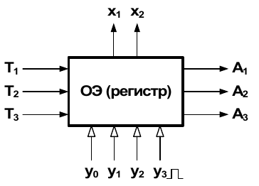
Рисунок 3.1 – Принципиальная схема ОЭ

После разработки принципиальной схемы ОЭ регистра была смоделирована схема регистра согласно варианту №4 на макете Logic-Trigger с использованием D-триггеров, логических элементов и переключателей. В модели реализовано: вывод осведомительного сигнала при определённой в задании комбинации на вспомогательный выход (лампочка), сброс значений, установка значений в и сдвиг влево (при подачи сигнала C). Итоговая модель регистра на макете Logic-Trigger представлена на рисунке 3.2.

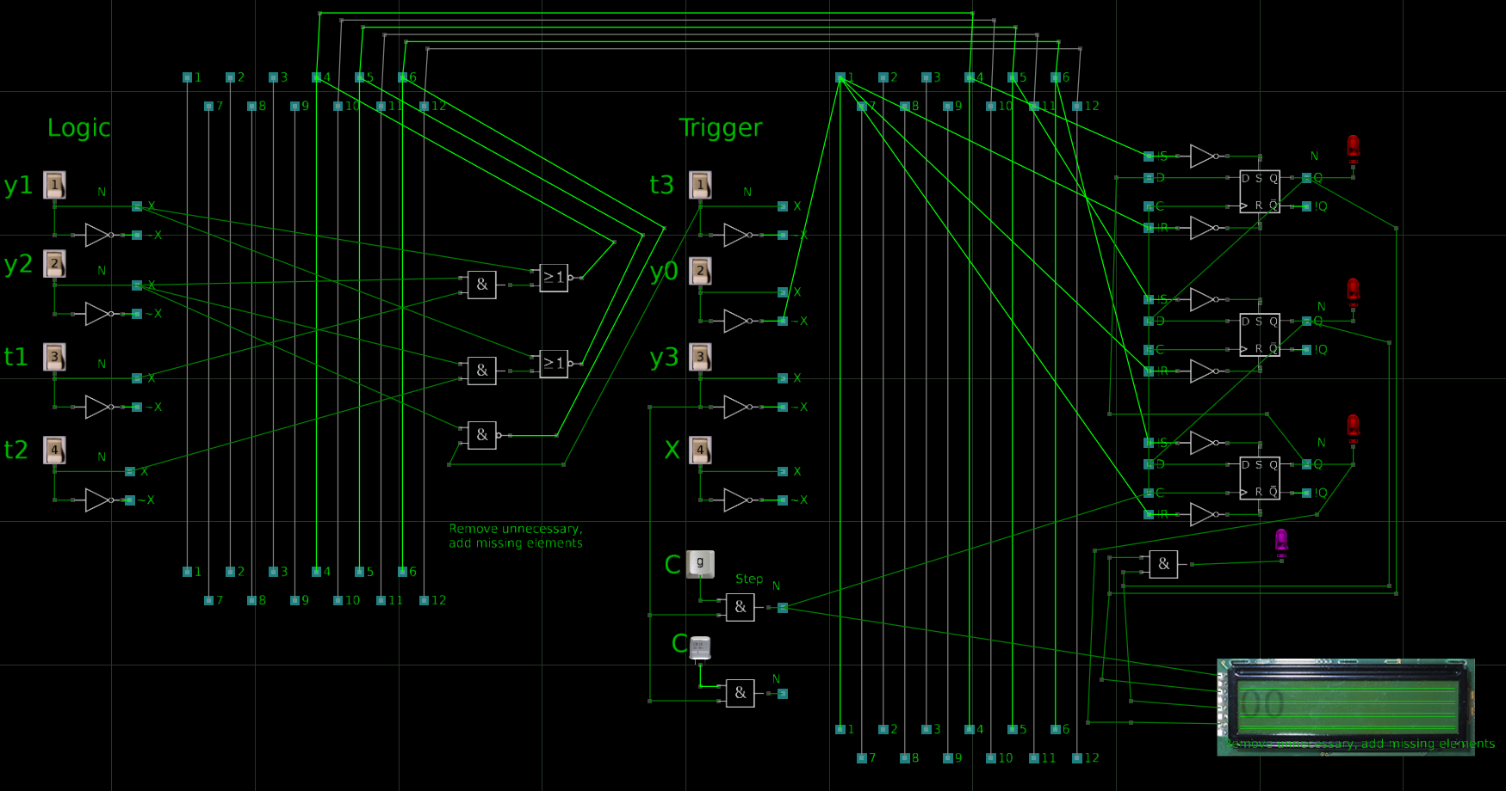
Рисунок 3.2 – Модель регистра на макете L-T
Для наладки и проверки работоспособности схемы регистра необходимо сформулировать тестовые примеры. Все тестовые комбинации представлены в таблице 3.2, а все результаты работы регистра приведены на рисунках 3.3 – 3.5.

Таблица 3.2 – Тестовые примеры
T1 | T2 | T3 | Y1 | Y2 | Y3 | Y0 | C | A
1 | 1 | 0 | 0 | 1 | 0 | 0 | 0 | 110
0 | 0 | 0 | 1 | 0 | 0 | 0 | 0 | 110
0 | 1 | 1 | 0 | 1 | 0 | 0 | 0 | 011

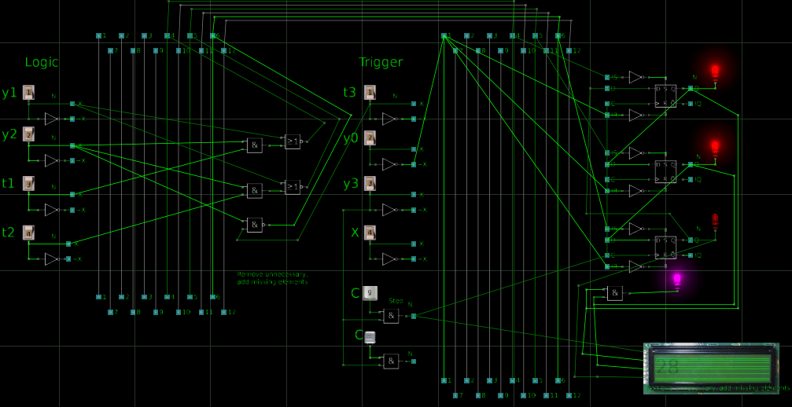
Рисунок 3.3 – Результат работы схемы по условиям 1 тестового примера
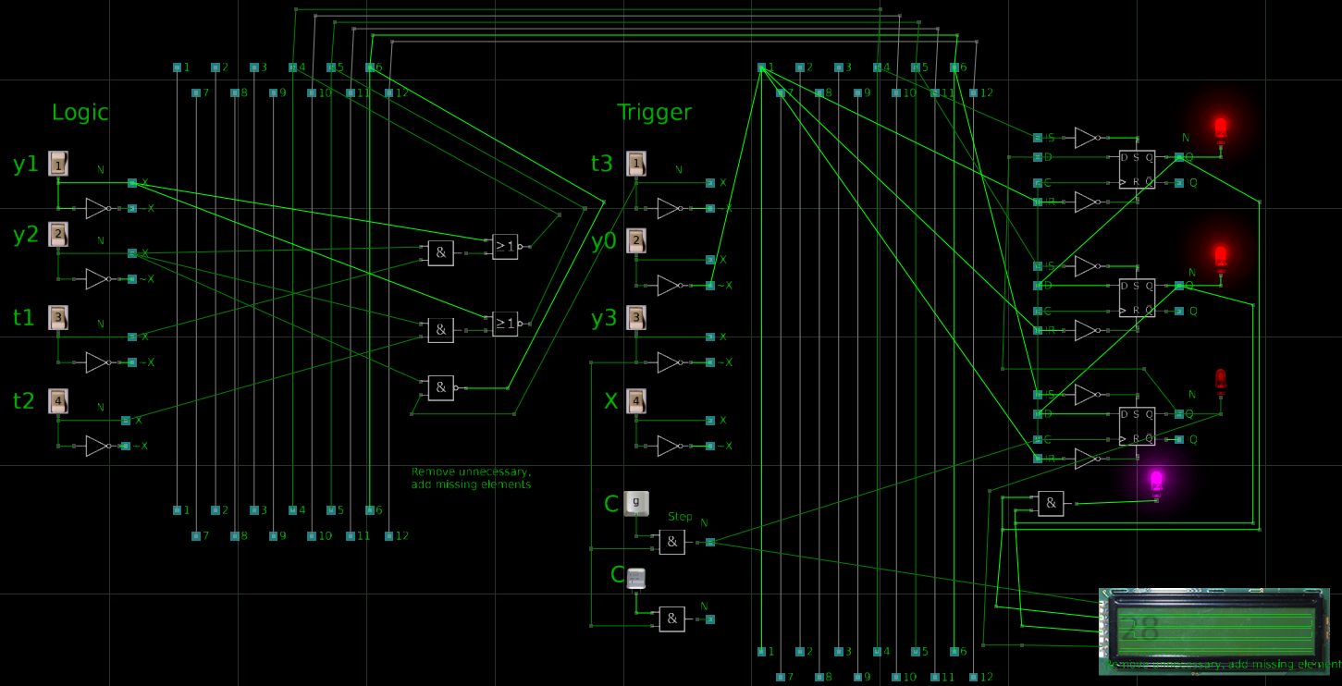
Рисунок 3.4 – Результат работы схемы по условиям 2 тестового примера

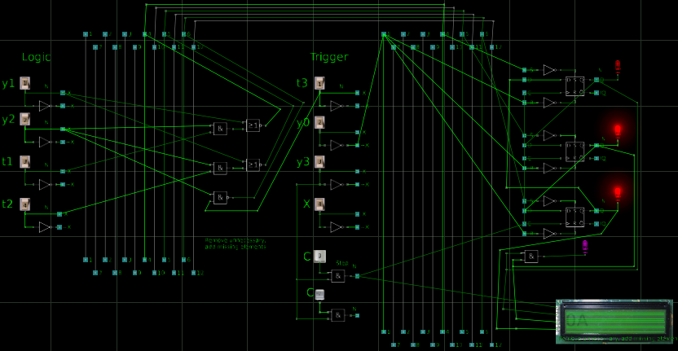
Рисунок 3.5 – Результат работы схемы по условиям 3 тестового примера

ВЫВОД
В ходе выполнения лабораторной работы были достигнуты все поставленные цели: изучены принципы структурной и функциональной организации регистров, освоены методы выполнения микроопераций сброса, установки кода, приёма кода и сдвига, изучены принципы формирования осведомительных сигналов, отражающих состояние регистра. Также были полностью выполнены все поставленные задачи: спроектирован трёхразрядный регистр, реализующий микрооперации установки кода, приёма кода с регистра переключателей и сдвига, синтезированы схемы формирования осведомительных сигналов, отражающих текущее состояние регистра, разработанная схема собрана и успешно отлажена на макете L-T.

